

全国大学生入党在线培训平台
——发展对象
学员使用操作指南

北京艾唯博瑞科技有限公司
二〇一九年二月

- 登录
学生使用http://wsdx.nwafu.edu.cn/user/cas_login/login该网址进行登录系统如图1，输入自己学院统一登录的用户名和密码，如图1。
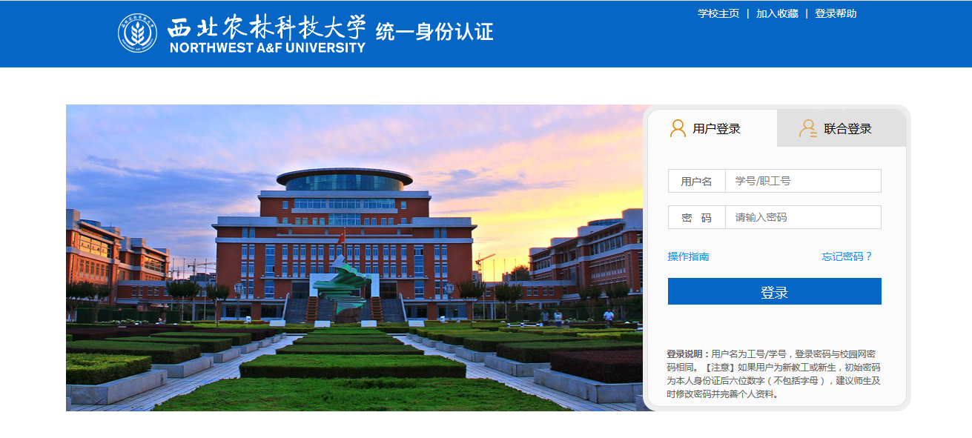
图 1

- 学习
发展对象理论学习共分为五部分：
- 理论学习模块：理论学习要完成所有的必读视频，同时需要满足后台设置的学时，只有所有必读课程完成同时满足学时才能进行模拟考试。首次观看时不能拖动视频，，每观看完一个视频后，系统会弹出提示【视频已经观看完毕】点击确定，才会记录学时，否则不能被记录，注意使用谷歌、新版火狐、IE11以上版本浏览器。
注意：当所有必修课程不满足要求学时时，需要在选修课程中进行选课，点击选课后再观看该视频才会被记录学时。同时当该课件有多个小视频时，需要都看完才会记录学时，看完的视频会标红。
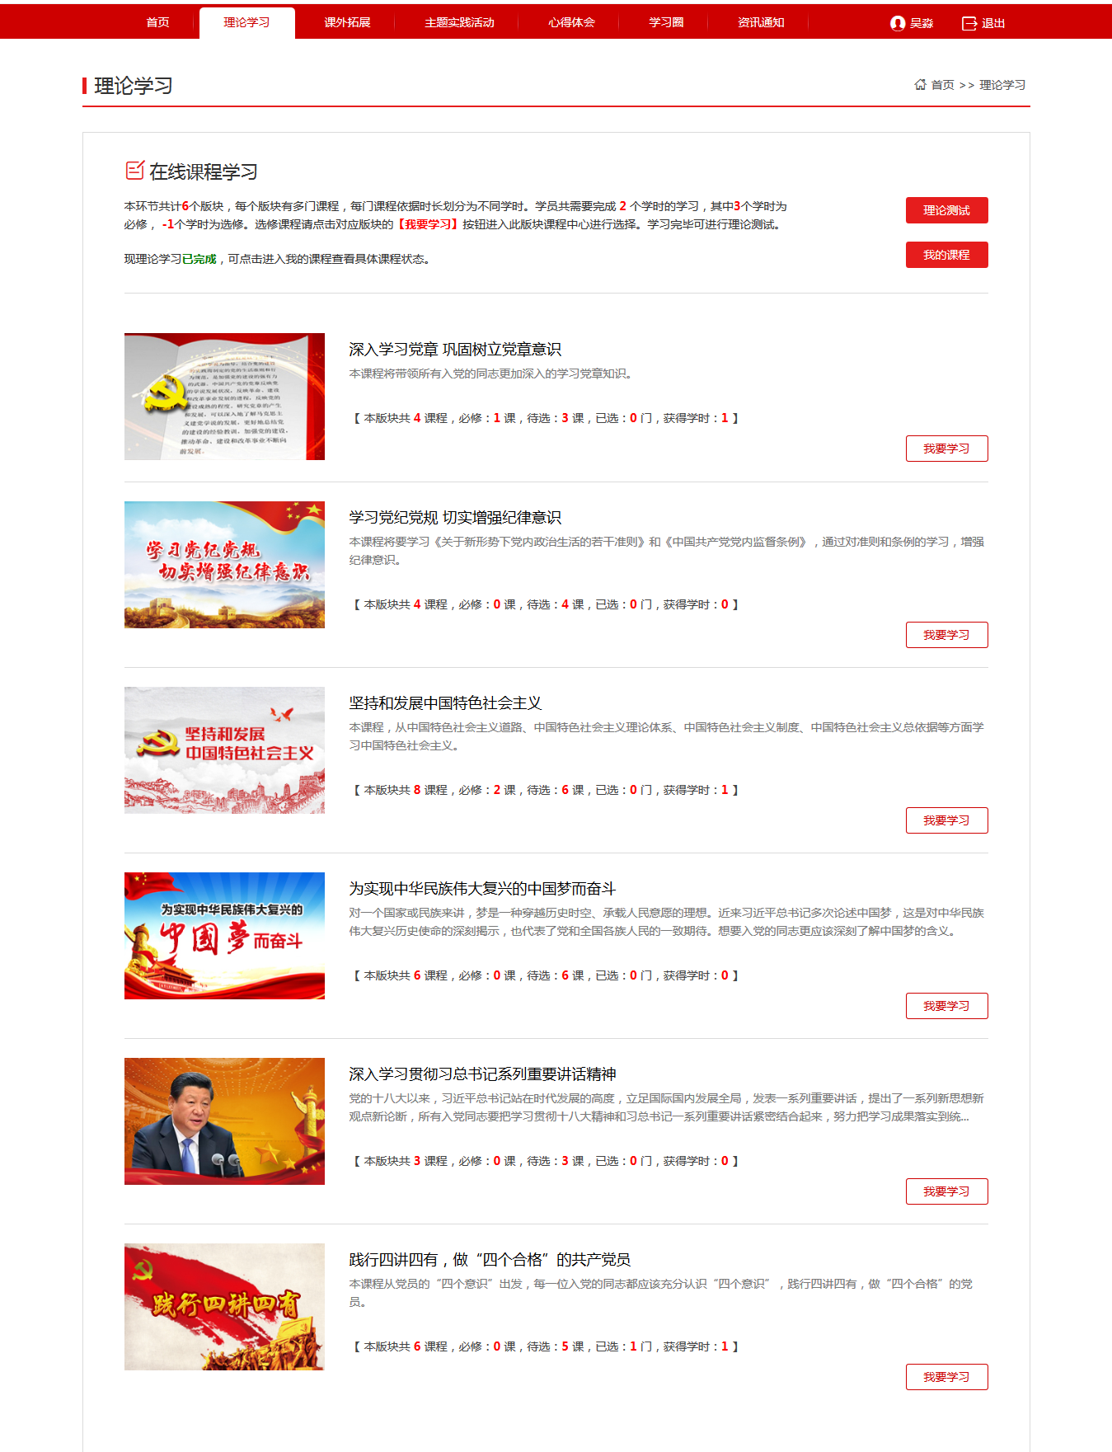
（2）理论测试，如图3:
当理论学习完成后（所有必修课程完成同时完成满足学时），可以进行理论测试，理论测试可进行多次，由管理员设置，在规定次数内完成即可。
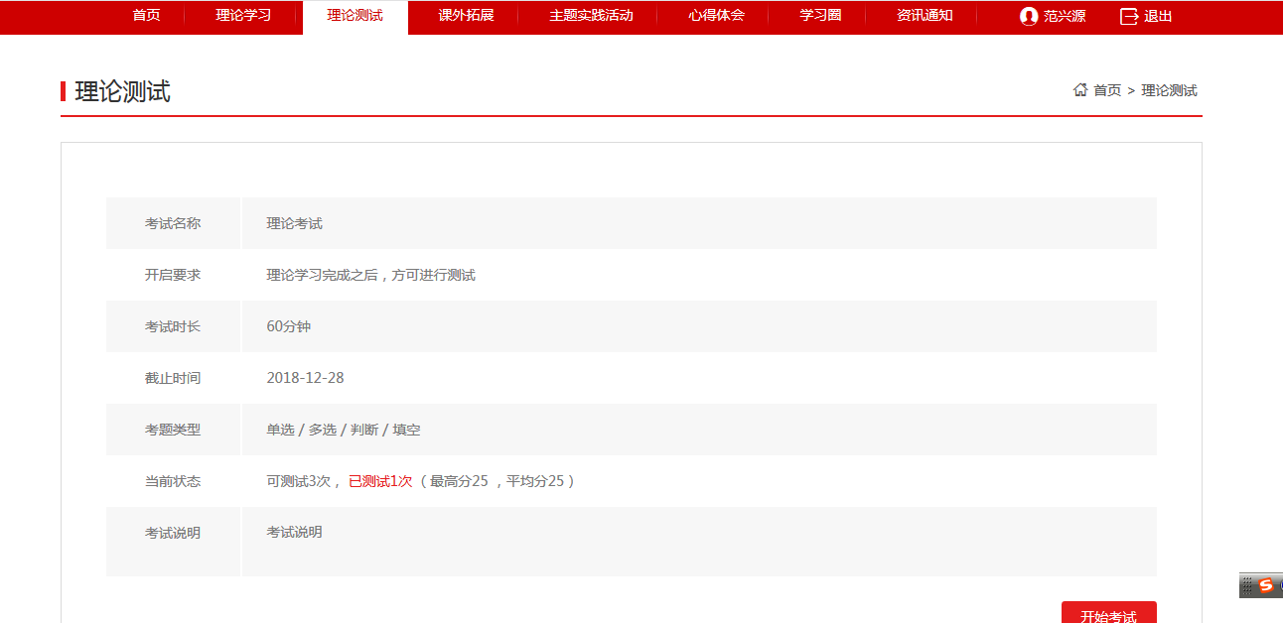
图 3
（3）课外拓展，如图4；
学员需要在规定截止时间前完成课外拓展的发言。
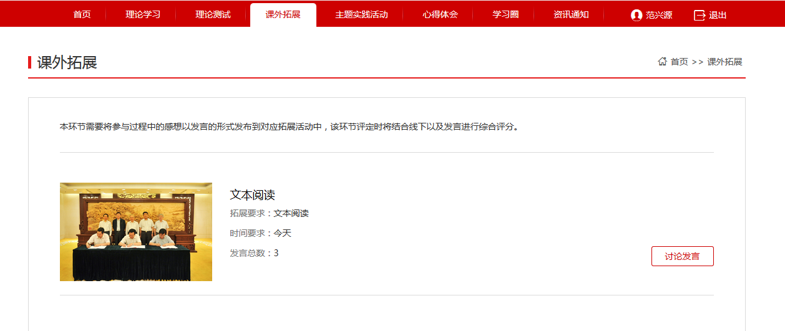
图 4
- 主题实践活动报告上传，如图5；
学员需要根据要求上传社会实践报告，会有查重值和次数，查重通过后，会进入后台老师进行审核，审核通过后无需提交，未通过则需要再次提交。
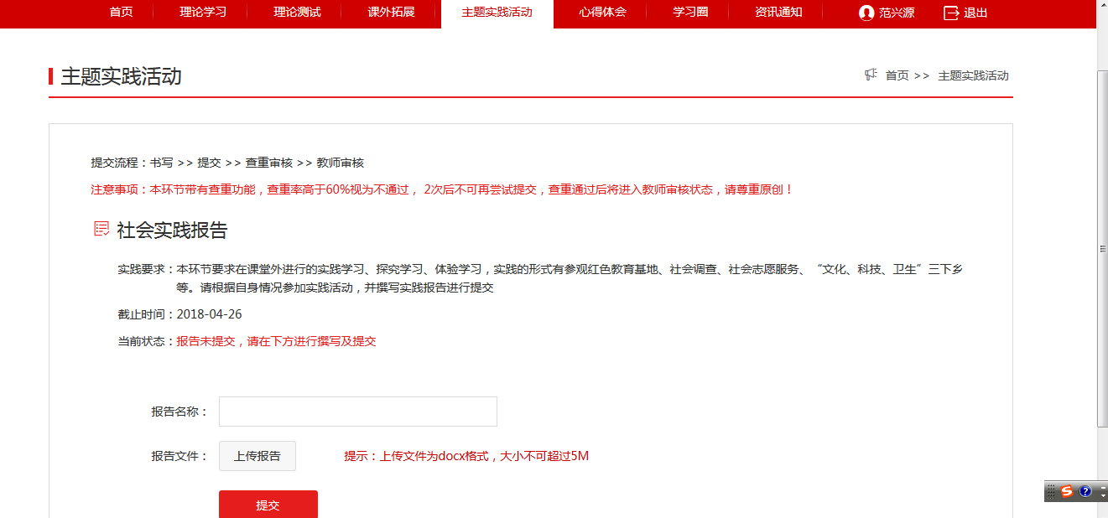
图 5
- 心得体会提交，如图6；
按照要求提交心得，同样也会有查重同时规定次数，查重通过后，会进入后台老师进行审核，审核通过后无需提交，未通过则需要再次提交。
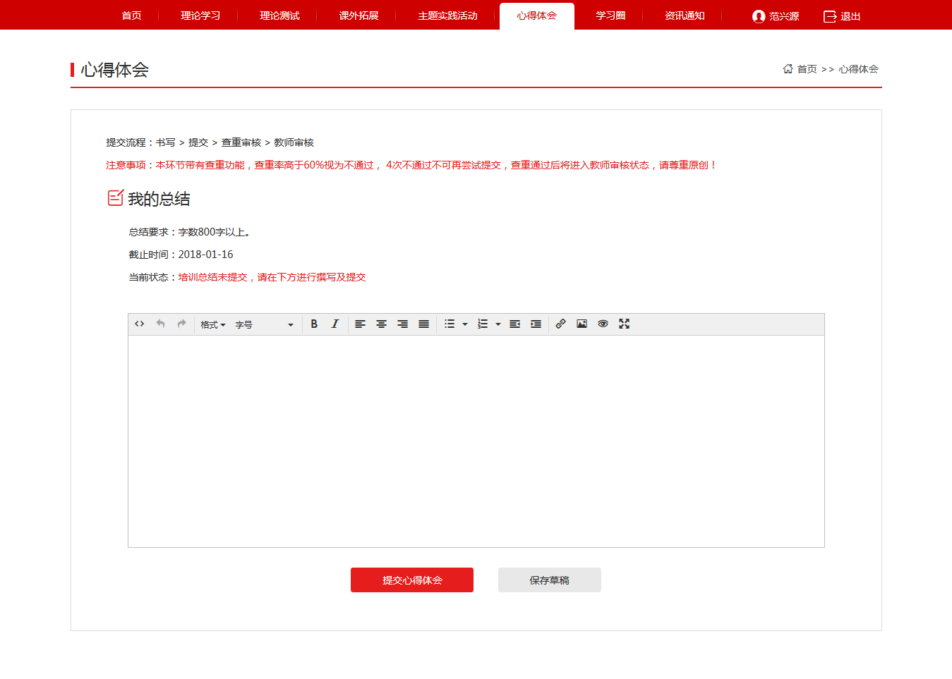
图 6
- 成绩
学员在个人中心->我的成绩单页面可以看到自己所有的成绩，如图7。
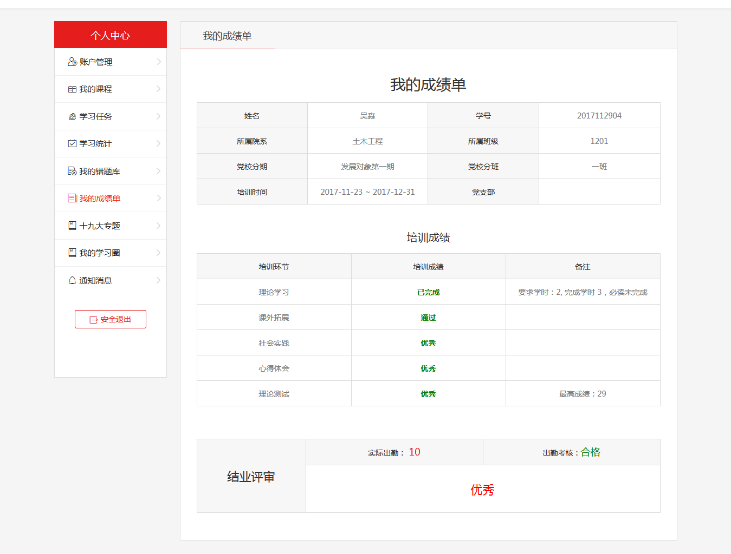
图 7

